Муниципальное бюджетное общеобразовательное учреждение — лицей №1 имени М. В. Ломоносова г. Орла

Демонстрационный вариант аттестационной работы

по физике в 8 классе

- Перечень проверяемых образовательных результатов.
- Владение основным понятийным аппаратом данного раздела
Понимание смысла понятий
Понимание смысла физических явлений
Понимание смысла физических величин
Понимание смысла физических законов
- Решение задач различного типа и уровня сложности
- Перечень проверяемых элементов содержания
- Механические свойства твердых тел, жидкостей и газов.
- Тепловые явления.
- Изменение агрегатных состояний вещества.
- Электрические явления.
- Магнитные явления.
3.Структура работы.
№  задания | Краткое описание  задания | Проверяемый результат (можно цифрой из  п.2) | Проверяемый элемент содержания (можно цифрой из  п.3) | Уровень: базовый (Б), повышенный (П)
1 | Задание с выбором  ответа | 1.2 | 1 | Б
2 | Задание с выбором  ответа | 1.2 | 2 | Б
3 | Задание с выбором  ответа | 1.1 | 1 | Б
4 | Задание с выбором  ответа | 1.1 | 2 | Б
5 | Задание с выбором  ответа | 1.2 | 2 | Б
6 | Задание с кратким  ответом | 1.1 | 2 | Б
7 | Задание с выбором  ответа | 1.1 | 2 | Б
8 | Задание с выбором  ответа | 1.2 | 3 | Б
9 | Задание с выбором  ответа | 1.2 | 3 | Б
10 | Задание с выбором  ответа | 1.2 | 3 | Б
11 | Задание с кратким | 1.3, 1.4 | 3 | Б

 | ответом
12 | Задание с выбором  ответа | 1.3, 1.4 | 2, 3 | Б
13 | Задание с выбором  ответа | 1.2, 1.3 | 4 | Б
14 | Задание с кратким  ответом | 1.3, 1.4 | 4 | Б
15 | Задание с выбором  ответа | 1.4 | 5 | Б
16 | Задание с кратким  ответом | 1.3, 1.4, 2 | 4 | П
17 | Задание с выбором  ответа | 1.3, 1.4, 2, | 4 | П
18 | Задание с развернутым ответом | 2 | 2,3 | П
19 | Задание с развернутым ответом | 2 | 4 | П
20 | Задание с развернутым ответом | 2 | 3,4 | П

4. На выполнение контрольной работы отводится 60 мин.
5. Дополнительные материалы и оборудование.
Можно пользоваться перепрограммируемым калькулятором, таблицами со справочным материалом.
6. Система оценивания отдельных заданий и работы в целом.
№  задания | Кол-во баллов | Комментарий
1 | 1 | 1б - если записанный ответ совпадает с верным ответом. 0б - ответ записан неверно или задание не выполнено
2 | 1
3 | 1
4 | 1
5 | 1
6 | 1
7 | 1
8 | 1
9 | 1
10 | 1
11 | 2 | 2б - правильно указаны все три элемента ответа  1б - при заполнении таблицы допущена одна ошибка  0б - допущено более одной ошибки или ответ отсутствует
12 | 2
13 | 1 | 1б - если записанный ответ совпадает с верным ответом. 0б - ответ записан неверно или задание не выполнено
14 | 2 | 2б - если записанный ответ совпадает с верным ответом.  0б - ответ записан неверно или задание не выполнено
15 | 1 | 1б - если записанный ответ совпадает с верным ответом.

 |  | 0б - ответ записан неверно или задание не выполнено
16 | 2 | 2б - правильно указаны все три элемента ответа  1б - при заполнении таблицы допущена одна ошибка  0б - допущено более одной ошибки или ответ отсутствует
17 | 2 | 2б - если записанный ответ совпадает с верным ответом.  0б - ответ записан неверно или задание не выполнено
18 | 3 | 3б - приведено полное правильное решение, включающее следующие элементы:  - верно записано краткое условие задачи  - записаны уравнения и формулы, применение которых необходимо и достаточно для решения задачи  - выполнены математические преобразования и расчеты, приводящие к правильному числовому ответу, и представлен ответ.  2б - правильно записаны необходимые формулы, приведены вычисления и получен ответ (верный или неверный), но допущена ошибка в записи краткого условия или переводе единиц в СИ  или  представлено правильное решение только в общем виде, без каких- либо числовых расчетов  или  записаны уравнения и формулы, применение которых необходимо и достаточно для решения задачи, но в математических преобразованиях допущена ошибка  1б - записаны и использованы не все исходные формулы, необходимые для решения задачи  или  записаны все исходные формулы, но в одной из них допущена ошибка  0б - Все случаи решения которые не соответствуют вышеуказанным критериям выставления оценок в 1,2,3 балла
19 | 3
20 | 3

Перевод в 5-балльную систему.
5 - 28 - 31 б
4 - 19-27 б
3 - 12 -18 б
2 - менее 11 баллов

Каждый вариант итоговой контрольной работы состоит из двух частей и содержит 20 заданий, различающихся формой и уровнем сложности.

1. При сжатии (растяжении) медной проволоки между молекулами действуют:
1) только силы притяжения
2) как силы притяжения, так и силы отталкивания, но силы притяжения больше сил отталкивания
- как силы притяжения, так и силы отталкивания, но силы отталкивания больше сил притяжения
- только силы отталкивания

2. Броуновское движение частиц краски в воде является следствием:
1) притяжения между атомами и молекулами
2) отталкивания между атомами и молекулами
3) хаотического и непрерывного движения молекул
4) перемещения слоёв воды из-за разности температуры нижних и верхних слоёв
- При повышении (понижении) температуры средняя скорость теплового движения молекул увеличивается:
1) только в твердых телах
2) в газах, жидкостях и твердых телах
3) только в газах и жидкостях
- только в газах
- В каком агрегатном состоянии находится вещество, если оно имеет собственные форму и объем?
- только в твердом
- только в жидком
- только в газообразном
- в твердом или в жидком
- Вещество в газообразном состоянии
- имеет собственную форму и собственный объём
- имеет собственный объём, но не имеет собственной формы
- не имеет ни собственной формы, ни собственного объёма
- имеет собственную форму, но не имеет собственного объёма
- Внутренняя энергия тела зависит
- только от температуры этого тела
- только от массы этого тела
- только от агрегатного состояния вещества
- от температуры, массы тела и агрегатного состояния вещества
- После того как горячую деталь опустят в холодную воду, внутренняя энергия
- и детали, и воды будет увеличиваться
- и детали, и воды будет уменьшаться
- детали будет уменьшаться, а воды — увеличиваться
- детали будет увеличиваться, а воды — уменьшаться
- Один стакан с водой стоит на столе в комнате, а другой стакан с водой такой же массы и такой же температуры находится на полке, висящей на высоте 80 см относительно стола. Внутренняя энергия воды в стакане на столе
- равна нулю
- меньше внутренней энергии воды на полке
- больше внутренней энергии воды на полке
- равна внутренней энергии воды на полке
- Внутренняя энергия тела уменьшается при:
А. совершении над ним работы;
Б. передаче им некоторого количества теплоты другому телу.
Правильным является ответ
1) только А 2) только Б
3) и А, и Б
4) ни А, ни Б
- Внутреннюю энергию тела можно изменить,
А. совершив над ним работу;
Б. передав ему некоторое количество теплоты.
Правильным является ответ
1) только А 2) только Б 3) и А, и Б 4) ни А, ни Б
- Какой(-ие) из видов теплопередачи осуществляется(-ются) с переносом вещества?
- излучение и теплопроводность
- излучение и конвекция
- только теплопроводность
- только конвекция
- Какой вид теплопередачи происходит без переноса вещества?
А. Конвекция.
Б. Теплопроводность.

Правильным является ответ
- и А, и Б
- ни А, ни Б
- только А
- только Б
- Испарение и кипение — два процесса перехода вещества из одного агрегатного состояния в другое. Различие между ними заключается в том, что
А. кипение происходит при определённой температуре, а испарение — при любой температуре.
Б. испарение происходит с поверхности жидкости, а кипение — во всём объёме жидкости.
Правильным(-и) является(-ются) утверждение(-я)
- только А
- только Б
- и А, и Б
- ни А, ни Б
- В закрытом сосуде находятся вода и лед такой же массы при температуре 0^{о} С.
Внутренняя энергия воды
- равна внутренней энергии льда
- больше внутренней энергии льда
- меньше внутренней энергии льда
- равна нулю
- На рисунке представлен график зависимости температуры t от времени т при равномерном нагревании и последующем равномерном охлаждении вещества, первоначально находящегося в твёрдом состоянии.
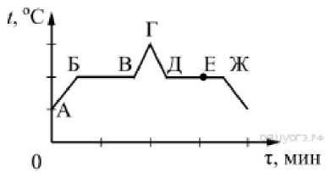
Используя данные графика, выберите из предложенного перечня два верных утверждения. Укажите их номера.
- Участок БВ графика соответствует процессу кипения вещества.
- Участок ГД графика соответствует кристаллизации вещества.
- В процессе перехода вещества из состояния, соответствующего точке Б, в состояние, соответствующее точке В, внутренняя энергия вещества увеличивается.
- В состоянии, соответствующем точке Е на графике, вещество находится частично в жидком, частично в твёрдом состоянии.
- В состоянии, соответствующем точке Ж на графике, вещество находится в жидком состоянии.
- На рисунке представлен график зависимости температуры t от времени т при непрерывном нагревании и последующем непрерывном охлаждении вещества, первоначально находящегося в твёрдом состоянии.
Используя данные графика, выберите из предложенного перечня два верных утверждения. Укажите их номера.
- Участок БВ графика соответствует процессу плавления вещества.
- Участок ГД графика соответствует охлаждению вещества в твёрдом состоянии.
- В процессе перехода вещества из состояния А в состояние Б внутренняя энергия вещества не изменяется.
- В состоянии, соответствующем точке Е на графике, вещество находится целиком в жидком состоянии.
- В процессе перехода вещества из состояния Д в состояние Ж внутренняя энергия вещества уменьшается.
- В толстостенный сосуд, плотно закрытый пробкой, закачивают насосом воздух.
В какой - то момент пробка вылетает из сосуда. Что при этом происходит с объемом воздуха, его внутренней энергией и температурой? Для каждой физической величины определите характер ее изменения.

Цифры в ответе могут повторяться.
ФИЗИЧЕСКАЯ ВЕЛИЧИНА
ХАРАКТЕР
ИЗМЕНЕНИЯ
- увеличивается
- уменьшается
- не изменяется
А) объем
Б) внутренняя энергия
В) температура
- Газ, находящийся в цилиндре под поршнем, сжимают, медленно перемещая поршень. Как при этом изменяются давление газа, его плотность и температура? Для каждой физической величины определите характер её изменения.
Цифры в ответе могут повторяться
ФИЗИЧЕСКАЯ ХАРАКТЕР
ВЕЛИЧИНА ИЗМЕНЕНИЯ
_{А) давление} 1) увеличивается
2) уменьшается
Б) плотность
3) не изменяется
В) температура
19. На рисунке представлен график зависимости температуры t некоторого вещества от полученного количества теплоты Q. Первоначально вещество находилось в твёрдом состоянии.
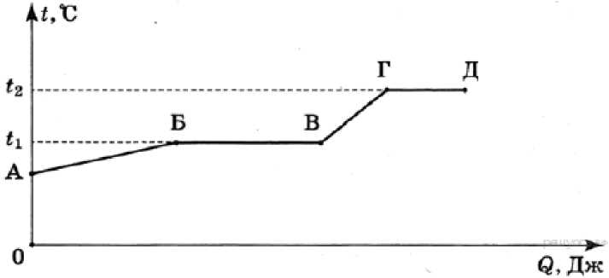
Используя данные графика, выберите из предложенного перечня два верных утверждения. Укажите их номера.

- Участок ГД графика соответствует процессу плавления вещества.
- Температура плавления вещества равна t2.
- В точке В вещество находится в жидком состоянии.
- В процессе перехода из состояния А в состояние Б внутренняя энергия вещества увеличивается.
- Температура кипения вещества равна t1.
- На рисунке изображены точечные заряженные тела. Все тела имеют одинаковый положительный заряд. Каковы модуль и направление равнодействующей силы, действующей на заряд Б со стороны зарядов А и В?
+g ⁺9 +q
- F = F_{a} + F_{B}; направление 1
- F = F_{a} + F_{B}; направление 2
- F = F_{B} - F_{a}; направление 1
- F = F_{B} - F_{a}; направление 2
- Опоздавший на урок ученик, войдя в класс, увидел результат уже проведённой физической демонстрации: на столе были установлены два штатива с подвешенными к ним на шёлковых нитях лёгкими бумажными гильзами, которые располагались так, как показано на рисунке. Какой вывод можно сделать об электрических зарядах этих гильз, судя по их расположению друг относительно друга?
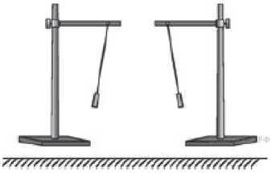
- гильзы не заряжены
- гильзы заряжены либо обе отрицательно, либо обе положительно
- одна гильза не заряжена, а другая заряжена
- гильзы заряжены разноимёнными зарядами
- На рисунке представлен график зависимости силы тока I, протекающего через резистор, от напряжения U на концах резистора. Сопротивление R резистора равно
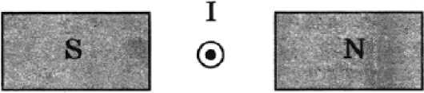
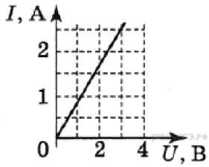
- Проводник с током находится между полюсами постоянного магнита (см. рисунок).

Сила, действующая со стороны магнитного поля на проводник с током, направлена
- направо
- налево
- вниз
- вверх
- На рисунке показано, как установились магнитные стрелки, находящиеся рядом с магнитом. Укажите полюса стрелок, обращённые к магниту.

- 1 - северный полюс, 2 - южный
- 1 - южный полюс, 2 - северный
- и 1, и 2 - северные полюса
- и 1, и 2 - южные полюса
- В процессе трения о шёлк стеклянная линейка приобрела положительный заряд. Как при этом изменилось количество заряженных частиц на линейке и шёлке при условии, что обмен атомами при трении не происходил? Установите соответствие между физическими величинами и их возможными изменениями при этом.
Запишите в ответ выбранные цифры под соответствующими буквами. Цифры в ответе могут повторяться.
ФИЗИЧЕСКАЯ ВЕЛИЧИНА
ХАРАКТЕР ИЗМЕНЕНИЯ
1) увеличилась
А) количество протонов на стеклянной ли-
нейке
2) уменьшилась
3) не изменилась
Б) количество электронов на шёлке
- Никелиновую спираль электроплитки заменили на железную, имеющую такую же длину и площадь поперечного сечения. Установите соответствие между физическими величинами и их возможными изменениями при включении плитки в электрическую сеть.
Запишите в ответ выбранные цифры под соответствующими буквами. Цифры в ответе могут повторяться.
ФИЗИЧЕСКАЯ ВЕЛИЧИНА | ХАРАКТЕР ИЗМЕНЕНИЯ
А) электрическое сопротивление спирали  Б) мощность электрического тока, потребляемая плиткой  В) сила электрического тока в спирали | - увеличилась  - уменьшилась  - не изменилась

- Для изготовления резисторов использовался рулон никелиновой проволоки. Поочерёдно в цепь (см. рис.) включали отрезки проволоки длиной 6 м, 12 м и 18 м. Для каждого случая измерялись напряжение и сила тока (см. табл.),
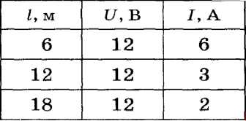
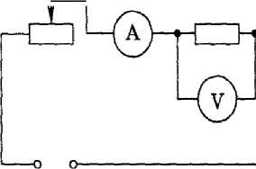
Какой вывод можно сделать на основании проведённых исследований?
- сила тока в проводнике обратно пропорциональна его сопротивлению
- сопротивление проводника зависит от напряжения на концах проводника
- сопротивление проводника прямо пропорционально его длине
- сопротивление проводника обратно пропорционально площади его поперечного сечения
- сопротивление проводника зависит от силы тока в проводнике
- Какое количество теплоты потребуется для обращения в пар эфира, взятого при температуре 35°С, если его масса 20 г?
- Какое количество теплоты необходимо затратить, чтобы 400 г воды с начальной температурой 20°С довести до кипения и 40 г ее превратить в пар?
- Сколько энергии необходимо для превращения 500 г льда, взятого при температуре 0 °С, в воду, имеющую температуру 20 °С? Потерями энергии на нагревание окружающего воздуха пренебречь.
- Электрическая плитка, подключенная к постоянному источнику тока, за 120 сек потребляет 108кДж энергии. Чему равна сила тока в спирали плитки, если ее сопротивление 25 Ом ?
- Паяльник сопротивлением 400 Ом включён в цепь напряжением 220 В. Какое количество теплоты выделится в паяльнике за 10 мин?
- При напряжении 120 В электрическая лампа в течение 0,5 мин потребила 900 Дж энергии. Чему равна сила тока в лампе ?
- Имеются два одинаковых электрических нагревателя. Если их соединить последовательно, то они нагревают 0,5 кг воды на 80 °С за 7 мин. Чему равна мощность одного нагревателя при включении в ту же электросеть? Потерями энергии пренебречь.
- Электрический кипятильник со спиралью сопротивлением 150 Ом поместили в сосуд, содержащий 400 г воды, и включили в сеть с напряжением 220 В. За какое время вода в сосуде нагреется на 57,6 градусов С? Теплообменом с окружающей средой пренебречь

